INFORME TÉCNICO CORTO
Cambio de memoria de placa — Etapa N°5 (000027-03)
Fundo Zapallar (000027)
Fecha intervención: 22/09/2026 · Generado: 23/09/2026 20:30 (Chile)

1. Resumen
En terreno se detectaron lecturas de caudal anómalas (pulsos del orden de 92 y 200 m³/h) en la matriz de Etapa N°5. Tras descartar falla del sensor y de la cadena de pulsos, y verificar voltajes correctos, se concluyó que el error provenía de la memoria de la placa. Se reemplazó la memoria para normalizar el punto y evitar recurrencia. Se valida además el consumo con lecturas mecánicas del medidor Sensus versus serie WES/placa.

2. Revisión en terreno
- Sensor Census / sensor inductivo: probado y en buen estado.
- Pulsos de revisión: realizados; respuesta correcta.
- Voltajes de alimentación / alimentación de placa: correctos.
- Diagnóstico: memoria de la placa arrojaba el error (lecturas irreales).
- Acción correctiva: cambio de memoria de la placa; punto reparado/normalizado.

3. Medidor y lecturas mecánicas
- Marca/modelo: Sensus MeiStream Plus 100
- Serie medidor: 8 SEN01 2370 9030 (2023)
- Q3 medidor: 100 m³/h
- Módulo pulsos: HRI-Mei B4 500 ms, serie 31730485
- Peso de pulso DN 40–125: 100 L/pulso (=0.1 m³/pulso), aplicable a DN90
- Lectura ayer: 5.144 m³ (22/09/2026 14:30 Chile)
- Lectura hoy: 5.177 m³ (23/09/2026 16:54 Chile)
- Δ mecánico: 33 m³
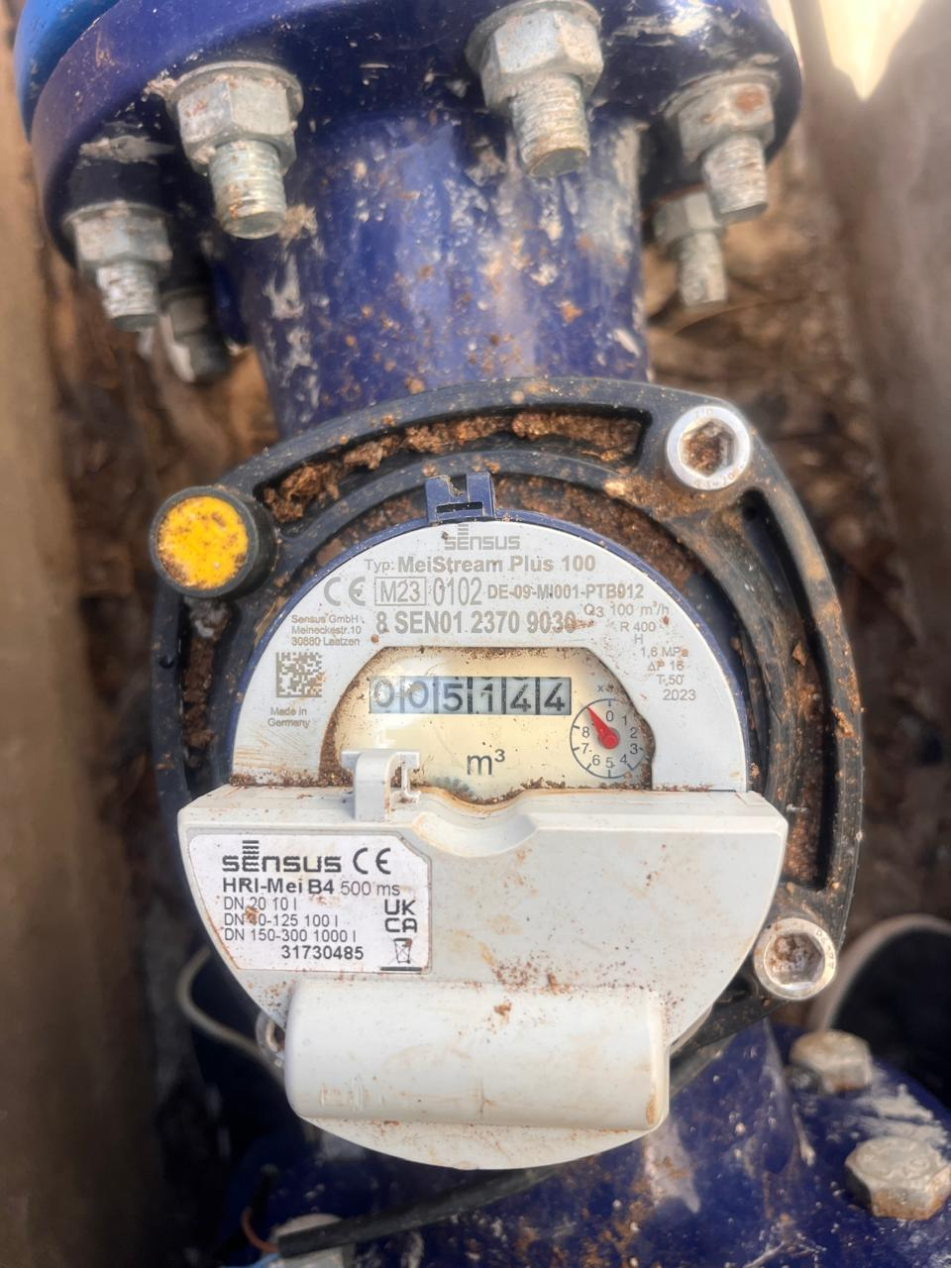
Foto ayer — 5.144 m³ (22/09/2026 14:30)
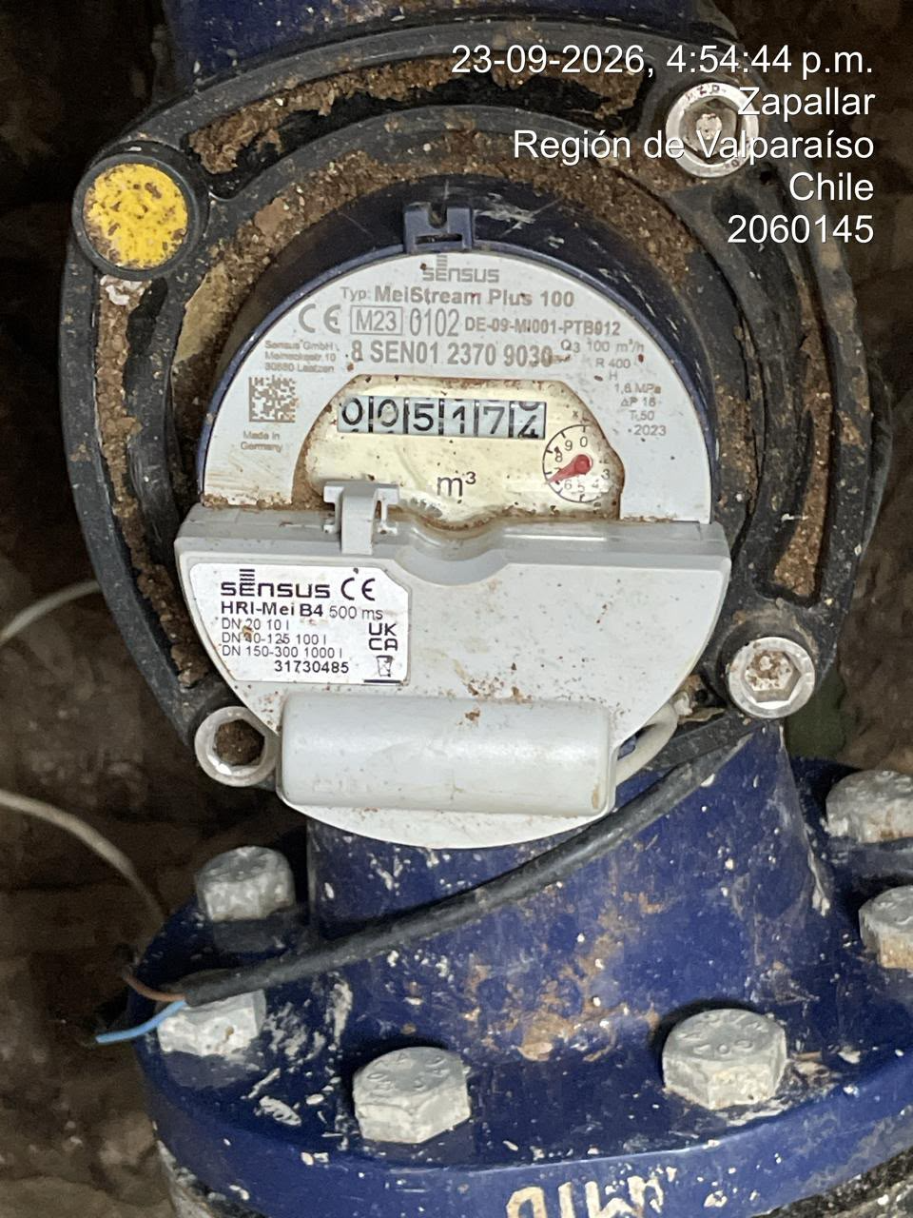
Foto hoy — 5.177 m³ (23/09/2026 16:54)

4. Criterio hidráulico (DN90)
La red es DN90 fierro dúctil. Techo práctico de red ≈ 60 m³/h (~2,5 m/s). El medidor admite Q3 = 100 m³/h, pero la red no puede entregar de forma realista 92–200 m³/h (error de memoria).
Velocidad de referencia | Caudal teórico DN90
1,5 m/s | ≈ 34 m³/h
2,0 m/s | ≈ 46 m³/h
2,5 m/s (techo práctico) | ≈ 57–60 m³/h

5. Validación lecturas vs WES/placa
Ventana: lectura ayer 14:30 → mitad del consumo hora 14; lectura hoy (foto 16:54) → consumo hasta las 16:00. El hueco de API del 22/09 (tarde) se completa con valores leídos directo de la placa en terreno.
Nota de extracción placa: H:15:00 apareció dos veces (0,60 y 2,90). Se interpreta 0,60 como hora 14:00 y 2,90 como hora 15:00.
Concepto | Valor
Lectura ayer | 5.144 m³ @ 22/09/2026 14:30
Lectura hoy | 5.177 m³ @ 23/09/2026 16:54
Δ mecánico | 33 m³
Consumo WES+placa ventana | 30,8 m³
Diferencia (mecánico − serie) | 2,2 m³ (6,7 %)
Estado | ACEPTABLE — diferencia moderada (hueco placa + corte 16:00 vs foto 16:54)
Detalle horario de la ventana:
Hora Chile | m³ aporte | Fuente / nota
22/09/2026 14:00 | 0,30 | mitad hora 14 (lectura 14:30); bruto 0,60 m³/h [placa (hueco)]
22/09/2026 15:00 | 2,90 | placa (hueco)
22/09/2026 16:00 | 5,50 | placa (hueco)
22/09/2026 17:00 | 2,60 | placa (hueco)
22/09/2026 18:00 | 0,90 | placa (hueco)
22/09/2026 19:00 | 0,00 | placa (hueco)
22/09/2026 20:00 | 0,00 | placa (hueco)
22/09/2026 21:00 | 0,00 | placa (hueco)
22/09/2026 22:00 | 0,00 | placa (hueco)
22/09/2026 23:00 | 0,00 | placa (hueco)
23/09/2026 03:00 | 3,20 | API WES
23/09/2026 04:00 | 0,80 | API WES
23/09/2026 06:00 | 2,20 | API WES
23/09/2026 07:00 | 4,10 | API WES
23/09/2026 08:00 | 0,90 | API WES
23/09/2026 09:00 | 0,40 | API WES
23/09/2026 10:00 | 1,50 | API WES
23/09/2026 11:00 | 1,80 | API WES
23/09/2026 12:00 | 2,50 | API WES
23/09/2026 13:00 | 0,60 | API WES
23/09/2026 14:00 | 0,20 | API WES
23/09/2026 15:00 | 0,40 | API WES

6. Conclusión
Se confirma falla de memoria de placa (sensor Sensus/HRI y voltajes OK). Validación post-cambio: Δ mecánico 33 m³ vs serie 30,8 m³ (diferencia 2,2 m³ / 6,7 %). ACEPTABLE — diferencia moderada (hueco placa + corte 16:00 vs foto 16:54). Seguimiento diario matutino del nodo 000027-03 con umbral 60 m³/h (techo DN90).
Nota: informe intervención + validación nodo 000027-03.

